

講義＋実技で

わかりやすい！

***歯みがきスクール***

***愛犬のための***

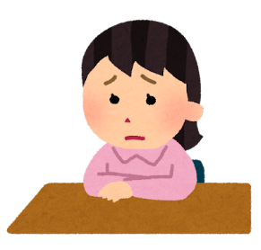

**みんなで楽しくホームデンタルケアを学びましょう！**

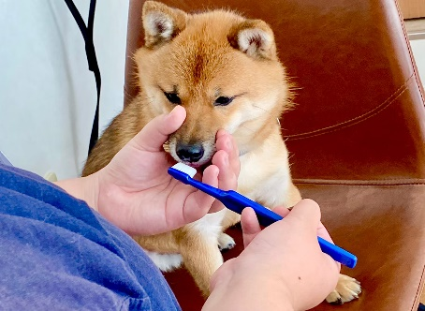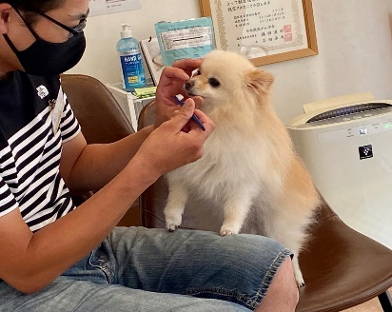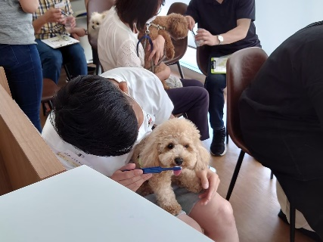

～こんなお悩みありませんか？～

・口臭、汚れが気になる

・お家での歯みがきをやらせてくれない

・歯石除去を検討している　　等

対象：１年以内に混合ワクチンを接種しているわんちゃん

日時：3月2日（土）　13：30～１５：００

会場：ぽっとまむ動物病院

参加費：1500円

持ち物：わんちゃんのご褒美のおやつ(３種類ほど)

★ご参加いただいた方に★

犬用歯ブラシ１本プレゼント

ご予約・お問合せ

ぽっとまむ動物病院

☎048-948-7600

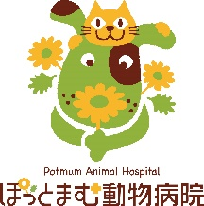

**参加ご希望の方は事前にご予約をお願いします**